Нұрғожина Шаттық Мергенқызы

Ұзақ мерзімді жоспар бөлімі: n-ші дәрежелі түбір (21сағ) |  | Мектеп:
Күні: |  | Мұғалімнің аты-жөні
Сынып: 11 |  | Қатысқандар саны:
Сабақ тақырыбы |  | Рационал көрсеткішті дәреже
Осы сабақта қол жеткізілетін оқу мақсаттары (оқу бағдарламасына сілтеме) |  | 11.2.1.3 - рационал көрсеткішті дәреже анықтамасын және қасиеттерін білу;
Сабақ мақсаты |  | рационал көрсеткішті дәреженің анықтамасын және қасиеттерін біледі;  рационал көрсеткішті дәреженің оң сандар үшін анықталғандығын түсінеді (егер a > 0, n∈N, m∈Z болса, a^{m/n} табылады);
Бағалау критерийлері |  | Оқушы мақсатына жетеді, егер:  - рационал көрсеткішті дәреженің анықтамасын тұжырымдай білсе;  - рационал көрсеткішті дәреженің қасиеттерін тұжырымдай алса;  - рационал көрсеткішті дәрежелердің қасиеттерін қолданып, өрнектердің мәнін есептей алса.
Тілдік мақсаттар |  | Оқушылар:  - түбірмен берілген өрнектің мәнін тапқанда және өрнекті түрлендіргенде түбірдің қасиеттерінің қолданылуын негіздейді;  - рационал дәреже көрсеткіші бар өрнектерді түрлендіргенде олардың қасиеттерінің қолданылуын түсіндіреді;  .  Пәнге тән лексика мен терминология:  - n-ші дәрежелі түбірден арылу;  - рационал көрсеткішті дәреже;  - рационал көрсеткішті дәреженің қасиеттері;  Диалог пен жазу үшін пайдалы сөздер мен тіркестер:  арифметикалық түбірдің қасиеттері бойынша ... өрнектің мағынасы ... болғанда бар;
Құндылықтарды дарыту |  | Бірлескен жұмыста серіктестік, құрмет, жауапкершілік құндылықтарын дарыту; өздік жұмыс орындау кезінде адалдық, өмір бойы білім алу құндылықтарын дарыту.
Пәнаралық байланыстар |  | Физикадан рационал көрсеткішті дәрежеге берілген тапсырмаларды орындау
АКТ қолдану дағдылары |  | презентация
Бастапқы білім |  | натурал және бүтін көрсеткішті дәреженің қасиеттерін, арифметикалық квадрат түбір мен оның қасиеттерін және 11 сыныпта өткен а санының n-ші дәрежелі арифметикалық түбірі және оның қасиеттерін біледі.
Сабақбарысы
Сабақтың жоспарланған кезеңдері | Сабақтағы жоспарланған іс-әрекет |  |  |  |  |  | Ресурстар
Сабақтың басы  2 мин  3 мин | Ұйымдастыру.  - Оқушылармен амандасу  - Үй жұмысын тексеру  - Өткен тарауды еске түсіру: Сұрақтар қою:  1. а санының n-ші дәрежелі арифметикалық түбірі дегеніміз не?  2. Көбейтіндіден түбір шығару ережесін тұжырымдаңыз.  3. бөлшектен түбір шығару ережесін тұжырымдаңыз.  4. Түбірдің дәреже көрсеткіші мен түбір таңбасының ішіндегі өрнектің дәреже көрсеткішін қысқарту ережесін жазыңыз.  5. Түбірді дәрежеге шығару ережесін тұжырымдаңыз.  6. Түбірден түбір шығару ережесін жазыңыз.  Сабақ тақырыбы және мақсатымен таныстыру, бағалау критерийлерін оқушылармен бірге құру. |  |  |  |  |  | Презентация
Сабақ тың ортасы  10 мин  10 мин  10 мин  3 мин | Жаңа тақырыпты меңгерту  Рационла көрсеткішті дәреже және оның қасиеттері  Анықтама.  Оң а санының $\frac{m}{n} \left(мұндағы \frac{m}{n}-қысқартылмайтын бөлшек\right)$ рационал көрсеткішті дәрежесі деп $a^{m}$санынан алынған n-ші дәрежелі түбірдің мәнін айтады.  Демек, анықтама бойынша: $a^{\frac{m}{n}}$=$\sqrt[n]{a^{m}}.$  ${\left(a^{\frac{1}{n}}\right)}^{m}$=${\left(\sqrt[n]{a}\right)}^{m}=\sqrt[n]{a^{m}}$ және ${\left(a^{m}\right)}^{\frac{1}{n}}$=$\sqrt[n]{a^{m}}$  Мысалдарды жеке орындату.  1 мысал. ${1) 5}^{\frac{2}{3}}; {2) 3,7}^{-0,7}; {3) \left(\frac{10}{19}\right)}^{\frac{15}{8}}$рационал көрсеткішті дәрежені n-ші дәрежелі түбір арқылы өрнектеңіз.  Шешуі:  $${1) 5}^{\frac{2}{3}}=\sqrt[3]{5^{2}}=\sqrt[3]{25};$$  $${2) 3,7}^{-0,7}={3,7}^{-\frac{7}{10}}=\sqrt[10]{{3,7}^{-7}};$$  $$\begin{aligned}3) {\left(\frac{10}{19}\right)}^{\frac{13}{8}}\end{aligned}=\sqrt[8]{{\left(\frac{10}{19}\right)}^{13}}.$$  Негіздері бірдей рационал көрсеткішті дәрежелер үшін де көбейту, бөлу және түбір табу ережелерін орындауға болады:  М  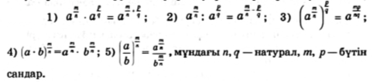  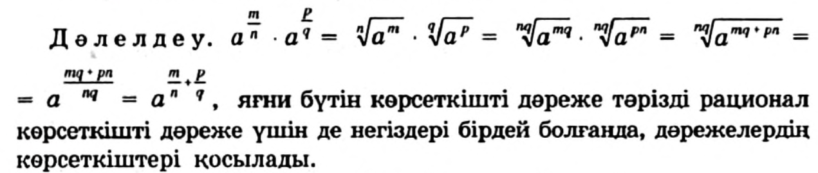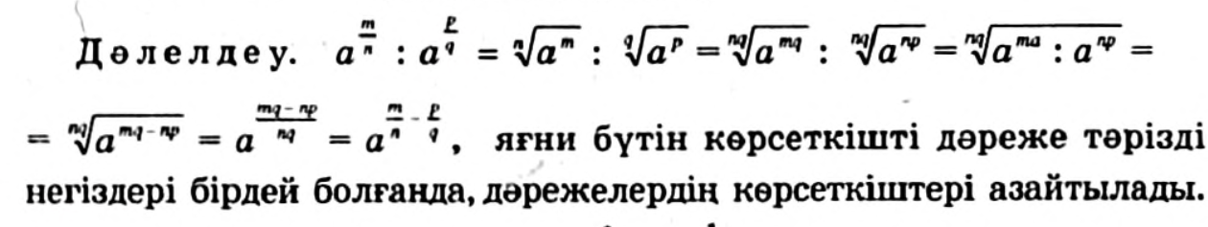  Жұптық жұмыс  Бағалау: оқушылар дәптерлерін ауыстырып, дескрипторлар көмегімен тақтадағы дайын жауаппен келесі жұп бағалайды.  Дескрипторлар:  - берілген алгебралық өрнекті рационал көрсеткішті дәрежемен жазады;  - алгебралық өрнектерді түрлендіру үшін рационал көрсеткішті дәреженің қасиеттерін қолданады;  - өрнектің мәнін табады.  Мұғалімнің бақылауы және кері байланысы.  Оқылған материалды бекіту үшін, оқушыларға өзін-өзі тексеруге арналған өздік жұмыс ұсыну.  Жеке жұмыс  №95, 96, 97 есептердің 1 және 3 тапсырмаларын шығару  Бағалау: өзін-өзі дайын жауаппен өзін-өзі бағалау  Дескриптор:  - алгебралық өрнектерді түрлендіру үшін рационал көрсеткішті дәреженің қасиеттерін қолданады;  - рационал көрсеткішті дәрежемен берілген алгебралық өрнекті n-ші дәрежелі түбірмен жазады;  - өрнектің мәнін табады. |  |  |  |  |  | Презентация  Алгебра және анализ бастамалары11 класс,  А. Әбілқасымова.  Презентация
Сабақтың соңы  2 мин | Үй тапсырмасы:  №95, 96, 97 есептер (2 және 4)  Рефлексия.  - Мен есіме сақтадым…  - Мен білдім…  - Мен үйрендім…  - Әрі қарай менің білгім келетінім… |  |  |  |  |  | Алгебра және анализ бастамалары11 класс,  А. Әбілқасымова.
Саралау – оқушыларға қалай көбірек қолдау көрсетуді жоспарлайсыз? Қабілеті жоғары оқушыларға қандай міндет қоюды жоспарлап отырсыз? |  |  | Бағалау – оқушылардың материалды меңгеру деңгейін қалай тексеруді жоспарлайсыз? |  | Денсаулық және қауіпсіздік техникасының сақталуы
Сабақ бойынша рефлексия  Сабақ мақсаттары/оқу мақсаттары дұрыс қойылған ба? Оқушылардың барлығы ОМ қол жеткізді ме?  Жеткізбесе, неліктен?  Сабақта саралау дұрыс жүргізілді ме?  Сабақтың уақыттық кезеңдері сақталды ма?  Сабақ жоспарынан қандай ауытқулар болды, неліктен? |  |  |  | Бұл бөлімді сабақ туралы өз пікіріңізді білдіру үшін пайдаланыңыз. Өз сабағыңыз туралы сол жақ бағанда берілген сұрақтарға жауап беріңіз.  Қорытынды бағалау

